ESCOM

“Escuela Superior de Cómputo”

Application Development for Mobile Devices

01/03/2022

Tarea 8

Archivos

Profesor: Cifuentes Álvarez Alejandro

Sigfrido

Grupo: 3CM16

Nombre: Santiago Pérez Carlos Augusto

Ejercicio 1.

Bibliotecas necesarias.

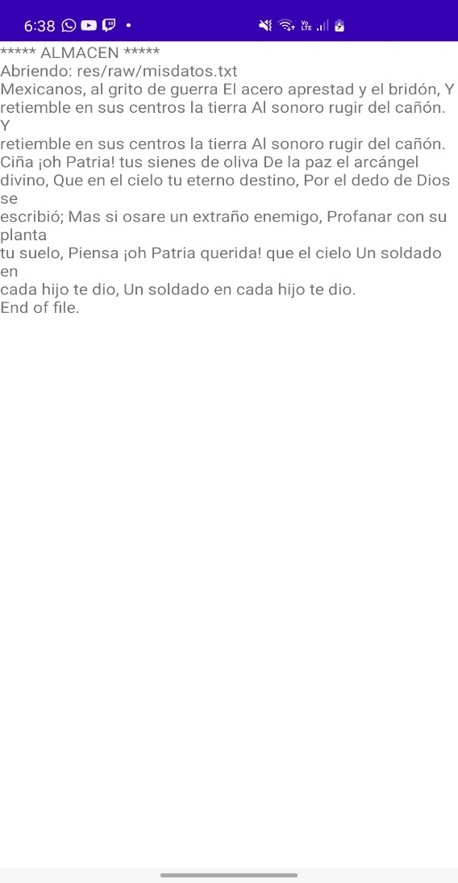

Ejercicio 2.

